冷藏集装箱信息化系统
系统部署说明书

二〇一九年六月
目录
1. 项目部署架构设计 3
1.1. 系统逻辑架构图 3
1.2. 系统架构说明 3
2. 平台软硬件配置方案 4
2.1. 软件配置 5
2.2. 硬件配置 5
3. 项目部署 5
3.1. 业务应用前端部署 5
3.2. TOMCAT部署 5
3.3. NETTY部署 12
3.4. 物理部署 16

项目部署架构设计

系统部署逻辑架构图

系统部署说明
系统应用部署采用Nginx反向代理分发请求到Tomcat，一台Nginx同时支持并发量最高为50000，极大提升了系统用户并发量，同时作为负载均衡服务器，为项目后期扩展提供支持。数据库采用MySQL、Redis和MongoDB结合，文件存储采用阿里云对象存储OSS，支撑业务应用高速无延迟响应。
为响应前期快速上线及系统可扩展持续运行，对系统各功能抽象部署情况如下：
将nginx、tomcat、redis部署到一台linux服务器中。部署前端应用、业务端应用及后台管理应用系统。
硬件上报数据通过TCP协议，长连接和短连接共存。防止对正常业务影响。使用netty框架接收tcp上报数据。netty部署到另外一台服务器中，提供对硬件上报数据解析及存储功能。

平台软硬件配置方案
根据统一管理平台的软件要求及项目实际情况，推荐软硬件配置如下所述：
阿里云服务 | 选型 | 费用(2年) | 阿里云地址
云数据库mongodb | 版本：MongoDB 3.4  存储引擎：WiredTiger  单节点  规格：4核16G(最大连接数20000)  存储空间： 800G | 20,647.20 元 | https://common-buy.aliyun.com/dds/prepay?spm=5176.7897646.0.0.62be1de6QBv8fP#/buy
云服务器ECS | 通用型g5  CPU：4vCPU  内存：16GiB  处理器主频：2.5GHz  内网带宽：1.5Gbps  内网收发包：50万PPS  操作系统版本：centos 6.8  系统盘：40G  数据盘：200G | 包年包月型  11362.8 元 | https://ecs-buy.aliyun.com/wizard#/prepay/cn-beijing?internetMaxBandwidthOut=1&periodType=Yearly&internetChargeType=PayByBandwidth&systemDisk=%7B%22category%22:%22cloud_efficiency%22,%22size%22:40%7D&ioOptimized=optimized&period=1&instanceType=ecs.g5.large&networkType=vpc
对象存储oss | 存储：500G  流量：50G  （可动态扩容） | 存储：486 * 2年 = 972元  流量：108 * 2年 = 216元  请求：0.01元/万次 | https://www.aliyun.com/price/product?spm=5176.8465980.home.20.4e701450VTwt0I#/oss/detail
云数据库RDS MySQL | 版本：5.7  系列：基础版  存储类型：SSD云盘  网络类型：专有网络  规格：2核4GB(单机基础版)  存储空间：250G  购买时长：2年 | 6,278.40 元 | https://rds-buy.aliyun.com/rdsBuy?spm=5176.7920929.1290474.1.494541d6p0YPug#/create/rds
备注：
1.实际费用以阿里云正式环境产生费用为准

软件配置
- 操作系统： linux
- 数据库： mysql 5.7及以上；mongodb 3.4以上；redis(参考附件A)
- 应用中间件： tomcat7及以上(参考附件C)，nginx(参考附件D)
- 应用服务器： 2台
- JDK ： JDK1.7及以上(参考附件B)

硬件配置
略。

项目部署

业务应用前端部署
针对项目为：CCTS WebFront
部署步骤：执行npm run build 打包前端项目，把打包后的代码放到服务器
/ccts/appdir/front/目录下

TOMCAT应用部署
针对项目为：CCTS Service Website和Application Support Platform\Platform Application Portal
项目部署步骤：
进入到服务器目录：cd /ccts/app
执行脚本更新SVN代码到生产服务器：./web-publish.sh和./portal-publish.sh
重启Tomcat：cd /ccts/app/tomcat/apache-tomcat-7.0.93
bin/shutdown.sh 关闭tomcat
bin/startup.sh 启动tomcat

生产环境参数配置文件见：
..\CCTS Service WebSite\src\main\resources\
params.properties
redis.properties
mongodb.properties
wechat.properties
..\Application Support Platform\Platform Application Portal\WebRoot\WEB-INF
params.properties
redis.properties
mongo.properties
Website项目参数配置项说明：
appType=Common
appId=website
rpc.port=9999
# 连接池及数据源配置
# 默认数据源标识
db.name=dcDefault
db.driverClassName=com.mysql.jdbc.Driver
db.url=jdbc:mysql://192.168.1.121:3306/ccts?characterEncoding=UTF-8
db.username=root
db.password=147852
db.initialSize=1
db.minIdle=1
db.maxActive=5
db.maxWait=60000
# 数据库
db.dbType=mysql
# 是否默认
db.isDefault=true
# 连接池
db.connPool=druid
# 中间层框架
db.dbacType=mybatis
#Cas 统一登录入口
cas.loginUrl=/ccts/login
#登录超时时间(单位秒,0代表不超时)
cas.expiredSeconds = 0
cas.host=localhost
cas.port=9999
cas.doamin=dysmsapi.aliyuncs.com
cas.accessKey=LTAIeMV7h9ZPzYa3
cas.accessKeySecret=LI9amf84LOkjaSqzyJCI2rRpkk4gSo
#短信签名
cas.signName=冷藏集装箱信息化管理系统
#短信模版
cas.codeTemp=SMS_162111048
#令牌超时清理任务配置
jobName=清除超时令牌
jobKey=cleanTickets
jobGroup=cas
autoStart=1
jobStatus=1
#每两秒执行一次
jobExpression=0/2 * * * * ?
jobClassName=com.mixky.asp.framework.cas.ticket.registry.TicketQuartzCleaner
jobMethodName=cleanTickets
jobTypeKey=PLATFORM
jobTypeName=平台内置
jobCheckStatus=1
jobMail=
jobPhone=
#启停充冷机组
cold.job.begin=http://{ip}:{port}/ccuc/{eNo}/1
cold.job.end=http://{ip}:{port}/ccuc/{eNo}/2
## Redis settings Start
#redis 服务器 IP
redis.host=39.105.5.14
#redis 服务器端口
redis.port=46379
#redis 密码
redis.password=admin
#redis 缓存数据过期时间单位秒
redis.expiration=
#控制一个 pool 最多有多少个状态为 idle 的jedis实例
redis.maxIdle=300
#控制一个 pool 可分配多少个jedis实例
redis.maxActive=600
#当borrow一个jedis实例时，最大的等待时间，如果超过等待时间，则直接抛出JedisConnectionException；
redis.maxWait=15000
#在borrow一个jedis实例时，是否提前进行alidate操作；如果为true，则得到的jedis实例均是可用的；
redis.testOnBorrow=true
#redis 支持16个数据库（相当于不同用户）可以使不同的应用程序数据彼此分开同时又存储在相同的实例上
redis.default_dbIndex=0
#监控设备缓存
redis.equip_dbIndex=1
#设备下发任务缓存
redis.sendtask_dbIndex=2
# OTA固件包缓存
redis.ota_dbIndex=3
## Redis settings End
mongo.host=127.0.0.1
mongo.port=27017
mongo.dbName=ccts
mongo.username=admin
mongo.password=123456
mongo.credentials=admin:123456@ccts
mongo.custom.url=mongodb://admin:123456@127.0.0.1:27017/ccts?authMechanism=SCRAM-SHA-1
#生产环境
#mongo.custom.url=mongodb://ccts:8Nq2spHEiCBWEWHg@dds-2ze53d9f31682cd433350.mongodb.rds.aliyuncs.com:3717/ccts?authMechanism=SCRAM-SHA-1
## connections-per-host: 每个主机答应的连接数（每个主机的连接池大小），当连接池被用光时，会被阻塞住
mongo.connectionsPerHost=8
mongo.threadsAllowedToBlockForConnectionMultiplier=4
## connect-timeout:在建立（打开）套接字连接时的超时时间（ms）
mongo.connectTimeout=1000
## max-wait-time: 被阻塞线程从连接池获取连接的最长等待时间（ms）
mongo.maxWaitTime=1500
mongo.autoConnectRetry=true
mongo.socketKeepAlive=true
## socket-timeout:套接字超时时间;该值会被传递给Socket.setSoTimeout(int)
mongo.socketTimeout=1500
## slave-ok:指明是否答应驱动从次要节点或者奴隶节点读取数据
mongo.slaveOk=true
mongo.writeNumber=1
mongo.riteTimeout=0
mongo.writeFsync=true
# 微信小程序配置开始
# get 登录接口 auth.code2Session
mp.login.url=https://api.weixin.qq.com/sns/jscode2session
# post
mp.message.send.url=https://api.weixin.qq.com/cgi-bin/message/wxopen/template/send
# get
mp.access.token.url=https://api.weixin.qq.com/cgi-bin/token
mp.appId=wx3af2e0a9ac2a1abb
mp.appSecret=5bb7d19db7ca7bc10ef2fa2b0ef18685
mp.grant_type=authorization_code
mp.access.token.grant_type=client_credential
# 微信小程序配置结束
# 充冷站微信小程序配置开始
smp.appId=wx91485ac25b1596a2
smp.appSecret=82408071fe76e988d251367b69402493
# 充冷站微信小程序配置结束

Portal项目参数配置项说明：
appType=Common
appTitle=门户
appId=Portal
runMode=Debug
appHost=localhost
rpc.port=9999
appURL=http://192.168.0.121:8081/portal
# 连接池及数据源配置
#数据源标识
db.name=dcDemo
db.driverClassName=com.mysql.jdbc.Driver
#db.url=jdbc:mysql://192.168.0.121:3306/ccts?characterEncoding=UTF-8
#db.username=root
#db.password=147852
db.url=jdbc:mysql://39.105.5.14:3306/ccts?characterEncoding=UTF-8
db.username=root
db.password=123456
db.initialSize=1
db.minIdle=1
db.maxActive=5
db.maxWait=60000
# 数据库
db.dbType=mysql
# 是否默认
db.isDefault=true
# 连接池
db.connPool=druid
# 中间层框架
db.dbacType=mybatis
# 阿里OSS文件存储访问配置
oss.endpoint=oss-cn-beijing.aliyuncs.com
oss.accessKeyId=LTAIeMV7h9ZPzYa3
oss.accessKeySecret=LI9amf84LOkjaSqzyJCI2rRpkk4gSo
oss.bucketName=ccts
# 阿里OSS文件存储访问配置 end
#Cas 统一登录入口
cas.loginUrl=/portal/login
#登录超时时间(单位秒,0代表不超时)
cas.expiredSeconds=0
#cas
cas.host=localhost
cas.port=9999
#验证码长度
cas.codeLength=6
#验证码有效期，单位秒
cas.codeValidSec=300
cas.regionId=default
cas.doamin=dysmsapi.aliyuncs.com
cas.accessKey=LTAIeMV7h9ZPzYa3
cas.accessKeySecret=LI9amf84LOkjaSqzyJCI2rRpkk4gSo
#短信签名
cas.signName=冷藏集装箱信息化管理系统
#短信模版
cas.templateCode=SMS_162111048
#令牌超时清理任务配置
jobName=清除超时令牌
jobKey=cleanTickets
jobGroup=cas
autoStart=1
jobStatus=1
#每两秒执行一次
jobExpression=0/2 * * * * ?
jobClassName=com.mixky.asp.framework.cas.ticket.registry.TicketQuartzCleaner
jobMethodName=cleanTickets
jobTypeKey=PLATFORM
jobTypeName=平台内置
jobCheckStatus=1
jobMail=yaodengjun@mixky.cn
jobPhone=18328588416
#定时任务执行异常时发送短信或邮件配置：不配置邮件和短信账号或密码，界面将不显示对应列也不接对应发送
#定时任务执行失败是发生短信通知：中国网建注册账号 ，为了保证短信通知及时性，请与中国网建客服联系，对发送可能用到的短信模板进行绑定，保证速度：
#模板一： 尊敬的用户，您好：应用（xxx）内模块（xxx）内任务类型为（xxx）的定时任务（xxx）于xxx执行异常，异常查询码：xxx
#模板二：尊敬的用户，您好：应用（xxx）内任务类型为（xxx）的定时任务（xxx）于xxx执行异常，异常查询码：xxx
#实际项目使用短信通知时，也应绑定短信模板保证速度，模板信息内每次可能变化的量使用“xxx”代替通知中国网建的客服
shortMessage.account=
shortMessage.password=
#定时任务执行失败是发送邮件的邮箱和密码:该邮箱应该开启smtp协议 13980058584@163.com
email.outBox=
email.password=
#一次服务某任务最大发送邮件数和短信数
job.maxMailNum=2
job.maxMsgNum=1
## Redis settings Start
#redis 服务器 IP
redis.host=192.168.0.121
#redis.host=39.105.5.14
#redis 服务器端口
redis.port=6379
#redis.port=46379
#redis 密码
redis.password=admin
#redis 缓存数据过期时间单位秒
redis.expiration=
#控制一个 pool 最多有多少个状态为 idle 的jedis实例
redis.maxIdle=300
#控制一个 pool 可分配多少个jedis实例
redis.maxActive=600
#当borrow一个jedis实例时，最大的等待时间，如果超过等待时间，则直接抛出JedisConnectionException；
redis.maxWait=15000
#在borrow一个jedis实例时，是否提前进行alidate操作；如果为true，则得到的jedis实例均是可用的；
redis.testOnBorrow=true
#默认数据库缓存
redis.default_dbIndex=0
#监控设备缓存
redis.equip_dbIndex=1
# OTA固件包缓存
redis.ota_dbIndex=2
## Redis settings End
mongo.host=192.168.1.121
mongo.port=27017
mongo.dbName=ccts
mongo.username=admin
mongo.password=123456
mongo.credentials=admin:123456@ccts
mongo.authMechanism=SCRAM-SHA-1
mongo.custom.url=mongodb://admin:123456@192.168.1.121:27017/ccts?authMechanism=SCRAM-SHA-1
## connections-per-host: 每个主机答应的连接数（每个主机的连接池大小），当连接池被用光时，会被阻塞住
mongo.connectionsPerHost=8
mongo.threadsAllowedToBlockForConnectionMultiplier=4
## connect-timeout:在建立（打开）套接字连接时的超时时间（ms）
mongo.connectTimeout=1000
## max-wait-time: 被阻塞线程从连接池获取连接的最长等待时间（ms）
mongo.maxWaitTime=1500
mongo.autoConnectRetry=true
mongo.socketKeepAlive=true
## socket-timeout:套接字超时时间;该值会被传递给Socket.setSoTimeout(int)
mongo.socketTimeout=1500
## slave-ok:指明是否答应驱动从次要节点或者奴隶节点读取数据
mongo.slaveOk=true
mongo.writeNumber=1
mongo.riteTimeout=0
mongo.writeFsync=true

NETTY应用部署
针对项目为：Equipment Monitoring Platform\Data Collection Interface Service
项目部署步骤：
- 执行maven install打包应用。
- 解压生成的ccts-data-interface-service-assembly.tar.gz压缩文件
- 进入解压后的文件夹下的bin目录
- 执行start.sh或者restart.sh即可启动应用

生产环境参数配置文件见：..\Equipment Monitoring Platform\Data Collection Interface Service\src\main\resources\profiles\prod.properties
项目参数配置项说明：
## ----------------------- config start-------------------------------------------------- ##
app.name=ccts-data-interface-service
profile.env=prod
## ----------------------- config end---------------------------------------------------- ##

## ----------------------- app start----------------------------------------------------- ##
## 应用信息
app.id=ccts-data-interface-service
app.title=CCTS数据采集接口服务
app.license=licensecode
app.mode=Release
## ----------------------- app end------------------------------------------------------- ##

## ----------------------- netty start--------------------------------------------------- ##
## netty.port:netty数据接口应用启动端口
netty.port=19201
## netty.nio:netty启动是否采用nio模式
netty.nio=true
## netty.ota.port:netty的ota接口应用启动端口
netty.ota.port=19202
netty.readTimeout=600
netty.writeTimeout=600
netty.stateTimeout=600
## netty.ota.domain:netty的ota域名端口，配置用于下发OTA参数配置
netty.ota.domain=39.106.45.241
## DATA-启动数据采集接口应用；OTA-启动OTA升级应用；ALL-两个应用都启动
netty.type=ALL
## netty.ota.file.test.path: 该参数可忽略，是在测试阶段用于测试OTA升级的
netty.ota.file.test.path=/ccts/app/file/CMU_Center_OTAtest_Version20190310 h2s1(1).bin
## ----------------------- netty end----------------------------------------------------- ##

## ----------------------- dbac start---------------------------------------------------- ##
## dbac
## 数据库配置信息
db.name=dcCCTS
db.initialSize=1
db.minIdle=1
db.maxActive=5
db.maxWait=60000
# 数据库
db.dbType=mysql
# 是否默认
db.isDefault=true
# 连接池
db.connPool=druid
# 中间层框架
db.dbacType=mybatis

## 数据库基础信息
db.driverClassName=com.mysql.jdbc.Driver
db.url=jdbc:mysql://{domain}:3306/ccts?characterEncoding=UTF-8
db.username={username}
db.password={password}
## ----------------------- dbac end------------------------------------------------------ ##

## ----------------------- mongodb start------------------------------------------------- ##
# mongo.replicaSet=localhost:27017
#mongo.host=dds-2ze53d9f31682cd433350.mongodb.rds.aliyuncs.com
mongo.host={domain}
mongo.port={port}
mongo.dbname={dbname}
mongo.authenticationDbname={dbname}
mongo.username={username}
mongo.password={password}
mongo.credentials={username}:{password}@ccts
mongo.authMechanism=SCRAM-SHA-1
mongo.custom.url=mongodb://{username}:{password}@{domain}:{port}/{dbname}?authMechanism=SCRAM-SHA-1
## connections-per-host: 每个主机答应的连接数（每个主机的连接池大小），当连接池被用光时，会被阻塞住
mongo.connectionsPerHost=8
mongo.threadsAllowedToBlockForConnectionMultiplier=4
## connect-timeout:在建立（打开）套接字连接时的超时时间（ms）
mongo.connectTimeout=1000
## max-wait-time: 被阻塞线程从连接池获取连接的最长等待时间（ms）
mongo.maxWaitTime=1500
mongo.autoConnectRetry=true
mongo.socketKeepAlive=true
## socket-timeout:套接字超时时间;该值会被传递给Socket.setSoTimeout(int)
mongo.socketTimeout=1500
## slave-ok:指明是否答应驱动从次要节点或者奴隶节点读取数据
mongo.slaveOk=true
mongo.writeNumber=1
mongo.riteTimeout=0
mongo.writeFsync=true
## ----------------------- mongodb end--------------------------------------------------- ##

## ----------------------- redis start--------------------------------------------------- ##
## Redis settings Start
redis.host={host}
redis.port=6379
redis.password={password}
redis.expiration=
redis.maxIdle=300
redis.maxActive=600
redis.maxWait=15000
redis.testOnBorrow=true
## Redis settings End
## ----------------------- redis end----------------------------------------------------- ##

## ----------------------- oss start----------------------------------------------------- ##

## ----------------------- oss end------------------------------------------------------- ##

物理部署拓补图
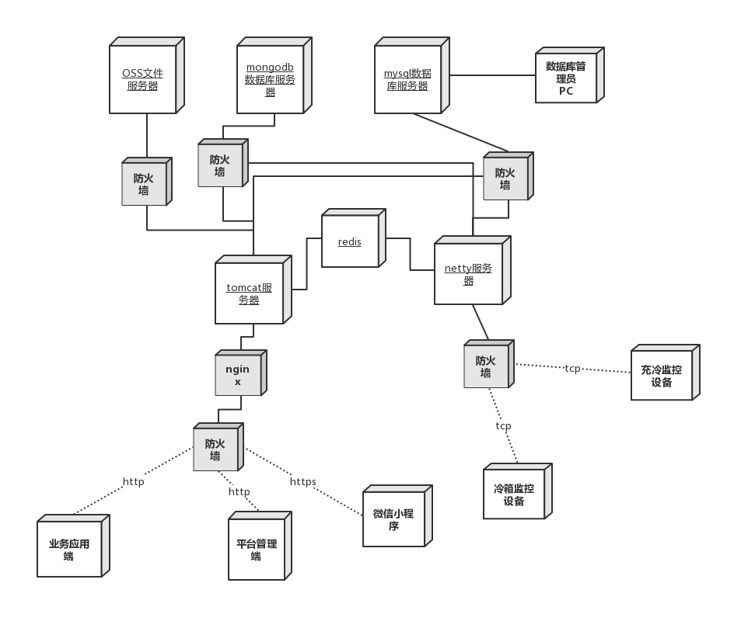

附件

附件A：部署redis
- 解压redis
tar -zxvf redis-3.2.8.tar.gz
- 安装redis
cd redis-3.2.8
make && make install
- 修改redis.conf文件
#bind 127.0.0.1 将这里前面加上#否则远程无法连接redis或者只能连接ip为127.0.0.1的本地回环地址，无法连接真实的ip.
daemonize yes （这里讲原来的no改为yes,目的是为了设置后台运行）
protected-mode no （这里讲原来的yes改为no,目的是为了解决安全模式引起的报错）
- 启动redis
src/redis-server redis.conf

- 检测redis
ps axu | grep redis-server
- 关闭redis
pkill -9 redis-server

附件B：安装JDK
- 卸载原有openjdk
rpm -qa | grep jdk
yum -y remove xxx
- 解压jdk
tar -zxvf jdk-7u80-linux-x64.tar.gz
- 配置环境变量
vi /etc/profile
JAVA_HOME=/home/gcs/user/java/jdk1.7.0_67
PATH=$JAVA_HOME/bin:$PATH
CLASSPATH=.:$JAVA_HOME/lib/dt.jar:$JAVA_HOME/lib/tools.jar
export JAVA_HOME
export PATH
export CLASSPATH
- 是配置生效
source /etc/profile
- 检查配置
javac

附件C：部署tomcat
- 解压tomcat
tar -zxvf apache-tomcat-7.0.73.tar.gz
- 运行tomcat
./startup.sh
- 查看tomcat日志
tail -f catalina.out
- 查看tomcat是否启动
ps -ef|grep tomcat
- 停止tomcat进程
ps -ef|grep tomcat
kill -9 PID

附件D：部署nginx
- 部署准备
yum install gcc-c++ 安装gcc
yum install -y pcre pcre-devel 安装pcre库
yum install -y zlib zlib-devel 安装zlib库
yum install -y openssl openssl-devel 安装openssl
- 编译安装
tar -zxvf nginx-1.8.0.tar.gz
cd nginx-1.8.0
./configure
make
make install
- 启动nginx
./nginx
- 停止nginx
./nginx -s stop
- 重启nginx
./nginx -s reload

